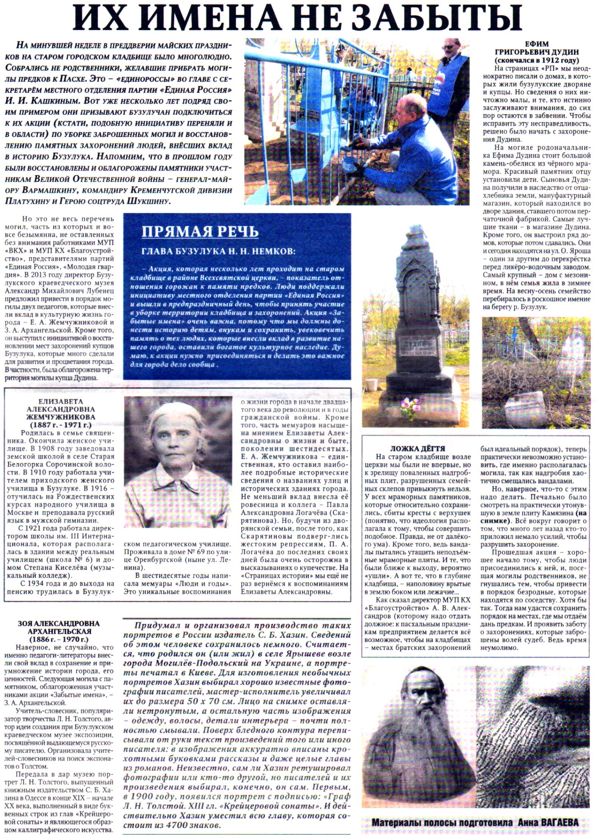

Вагаева А. Их имена не забыты / А. Вагаева // Российская провинция. – 2013. – 9 мая. – С. 7.

